Отчёт по лабораторной работе №3

Дисциплина: Архитектура компьютера

Кижваткина Анна Юрьевна

Содержание

# 1 Цель работы

Целью работы является освоение процедуры оформления отчетов с помощью легковесного языка разметки Markdown.

# 2 Задание

1. Установка необходимого ПО  
2. Заполнение отчёта по выполнению лабораторной работы №4 с помощью языка разметки Markdown.  
3. Задание для самостоятельной работы.

# 3 Теоретическое введение

Здесь описываются теоретические аспекты, связанные с выполнением работы.

Например, в табл. 1 приведено краткое описание стандартных каталогов Unix.

Таблица 1: Описание некоторых каталогов файловой системы GNU Linux

| Имя каталога | Описание каталога |
| --- | --- |
| / | Корневая директория, содержащая всю файловую |
| /bin | Основные системные утилиты, необходимые как в однопользовательском режиме, так и при обычной работе всем пользователям |
| /etc | Общесистемные конфигурационные файлы и файлы конфигурации установленных программ |
| /home | Содержит домашние директории пользователей, которые, в свою очередь, содержат персональные настройки и данные пользователя |
| /media | Точки монтирования для сменных носителей |
| /root | Домашняя директория пользователя root |
| /tmp | Временные файлы |
| /usr | Вторичная иерархия для данных пользователя |

Более подробно про Unix см. в [1–4].

# 4 Выполнение лабораторной работы

4.1 Установка необходимого ПО. Устанавливаем ПО необходимое для выполнения данной лабораторной работы.

4.2 Заполнение отчёта по выполнению лабораторной работы №4 с помощью языка разметки Markdown. Открываем терминал. Переходим в каталог курса сформированный при выполнении лабораторной работы №2. (рис. 1)

Рис. 1: Перемещение между директориями

Рис. 1: Перемещение между директориями

Обновляем локальный репозиторий, скачав изменения из удаленного репозитория с помощью команды git pull. (рис. 2)

Рис. 2: Обновление локального репозитория

Рис. 2: Обновление локального репозитория

Переходим в каталог с шаблоном отчета по лабораторной работе № 3 с помощью команды cd. (рис. 3)

Рис. 3: Перемещение между директориями

Рис. 3: Перемещение между директориями

Провеодим компиляцию шаблона с использованием Makefile. Для этого введим команду make. (рис. 4)



Рис. 4: Компиляция шаблона

При успешной компиляции должны сгенерироваться файлы report.pdf и report.docx. Открываем и проверяем наличие и корректность полученных файлов. (рис. 5 и рис. 6)

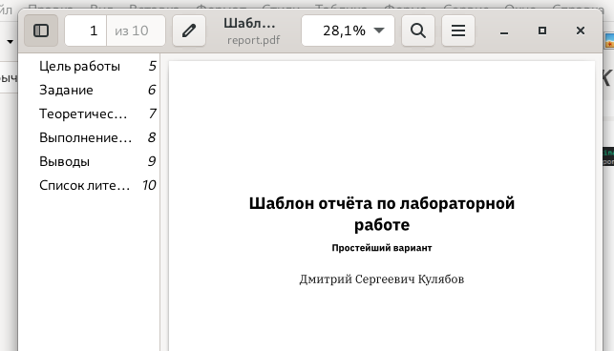

Рис. 5: Открытие файла docx

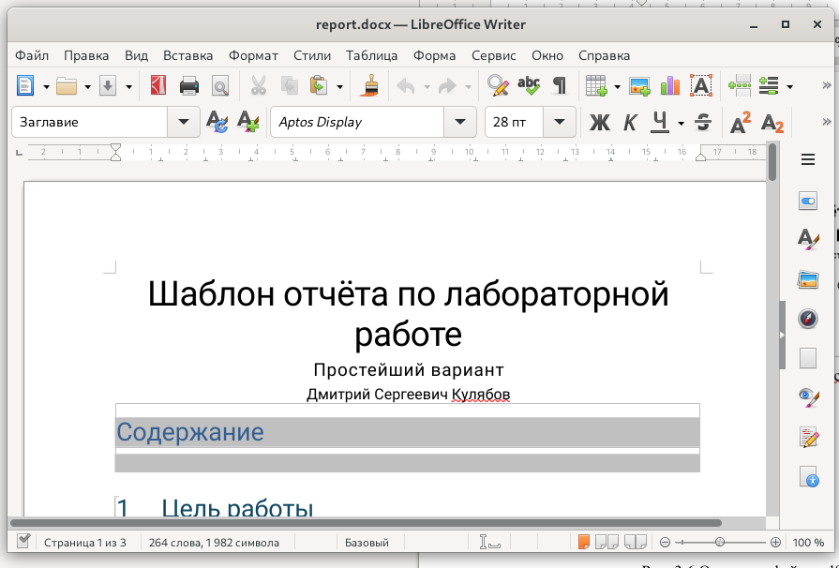

Рис. 6: Открытие файла pdf

Удаляем полученные файлы с использованием Makefile. Для этого введим команду make clear. (рис. 7)

Рис. 7: Удаление файлов

Рис. 7: Удаление файлов

Проверяем правильность выполнения команды с помощью команды ls. (рис. 8)

Рис. 8: Проверка правильности выполнения команды

Рис. 8: Проверка правильности выполнения команды

Открываем файл report.md c помощью текстового редактора gedit. (рис. 9)

Рис. 9: Открытие файла md

Рис. 9: Открытие файла md

Заполняем отчет и компилируем его с использованием Makefile. Проверяем корректность полученных файлов. (рис. 10 и рис. 11)

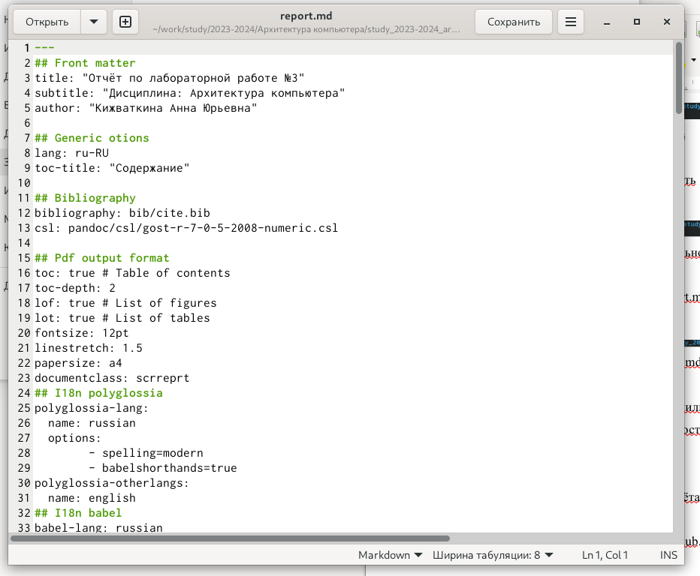

Рис. 10: Заполнение отчёта

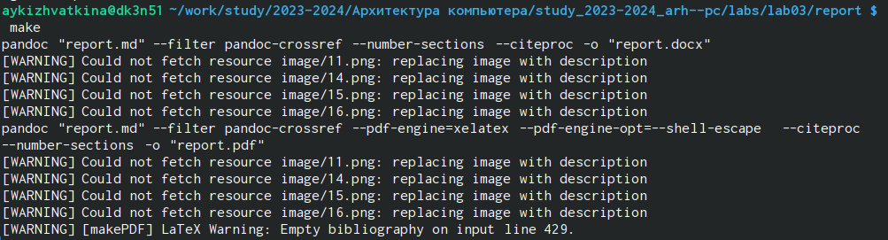

Рис. 11: Компиляция и проверка целостности файлов

Загружаем файлы на Github. (рис. 12 и рис. 13)

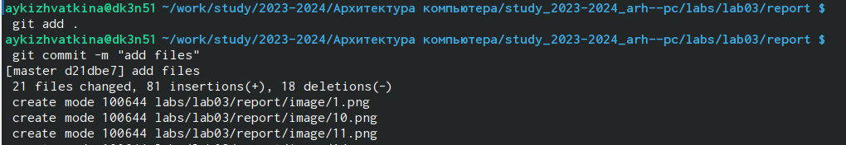

Рис. 12: Загрузка файла. команды git add и git commit

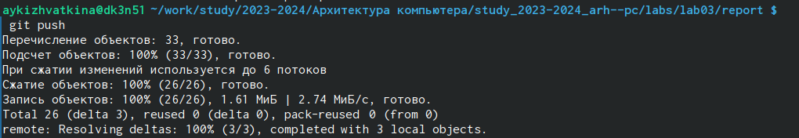

Рис. 13: Загрузка файла. команда git push

3.3 Задание для самостоятельной работы.

Переходим в директорию lab02/report с помощью команды cd, чтобы заполнить там отчёт по лабораторной работе №2. (рис. 14)



Рис. 14: Перемещение между директориями

Открываем файл с помощью текстового редактора gedit и начинаем заполнять отчёт. (рис. 15)

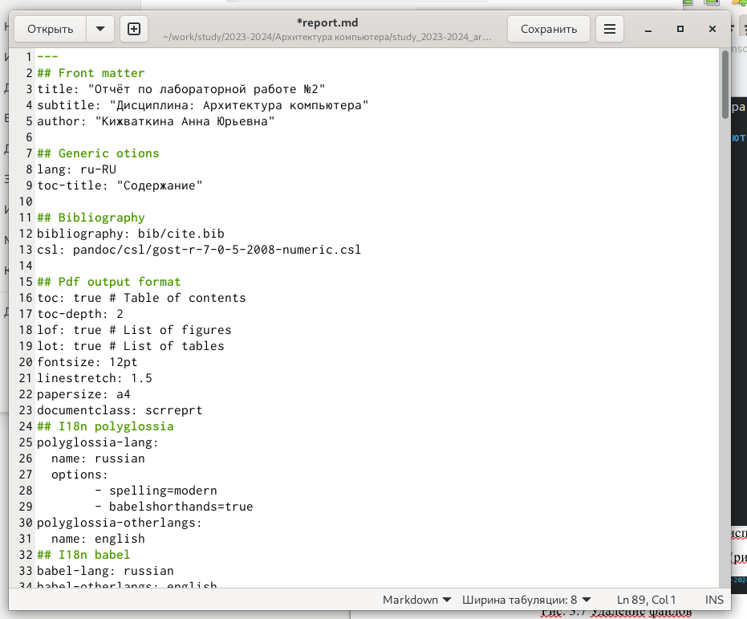

Рис. 15: Составление отчёта

Компилируем файл. (рис. 16)



Рис. 16: Компиляция файла

Загружаем файлы на github. (рис. 17 и рис. 18)

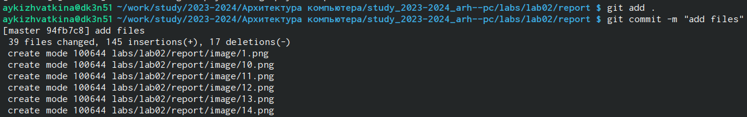

Рис. 17: Загрузка файла. команды git add и git commit



Рис. 18: Загрузка файла. команда git push

# 5 Выводы

В результате выполнения лабораторной работы №3 я освоила процедуры оформления отчетов с помощью легковесного языка разметки Markdown.

# Список литературы

1. Таненбаум Э., Бос Х. Современные операционные системы. 4-е изд. СПб.: Питер, 2015. 1120 с.

2. Robbins A. Bash Pocket Reference. O’Reilly Media, 2016. 156 с.

3. Zarrelli G. Mastering Bash. Packt Publishing, 2017. 502 с.

4. Newham C. [Learning the bash Shell: Unix Shell Programming](http://www.amazon.com/Learning-bash-Shell-Programming-Nutshell/dp/0596009658). O’Reilly Media, 2005. 354 с.